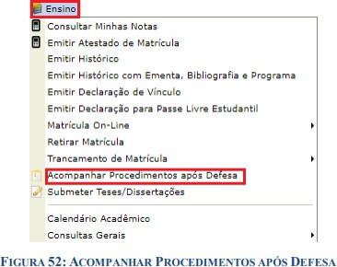
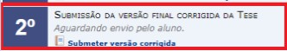
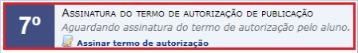
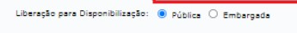
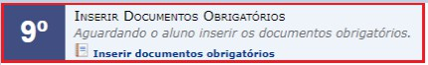
Programa de Pós Graduação em Ciência e Tecnologias em Saúde

PROCEDIMENTOS APÓS DEFESA DE DISSERTAÇÃO/TESE

Em até 30 dias após a defesa, o discente deverá:

- SUBMETER a versão final corrigida da Dissertação/Tese (arquivo em PDF) na plataforma SIGAA, conforme Manual – Módulo Portal do Discente _ Aba Ensino (págs. 36 a 40).

https://portalsig.unb.br/wp-content/uploads/2025/02/versao_preliminar_-_Portal_do_Discente_Aba_Ensino.pdf

OBS.: O discente deve acompanhar todos os procedimentos listados no fluxo apresentado na opção “Acompanhar Procedimentos após Defesa” da aba Ensino do SIGAA e, quando necessário, realizar os procedimentos solicitados destacados nós próximos passos:

IMPORTANTE: Se for o caso de Publicação Parcial da Dissertação/Tese, no campo “Liberação para Disponibilização”, marcar a opção “EMBARGADA”.

- ENVIAR, em formato PDF, para o seguinte e-mail: pgctsfce@unb.br

  - Termo de Autorização para Disponibilização de Teses e Dissertações Eletrônicas no Repositório Institucional da UnB, assinado pelo autor.

https://pgcts.unb.br/wp-content/uploads/2026/02/Termo_de_autorizacao_Teses_e_dissertacoes.pdf
  - Em caso de Publicação Parcial, o Formulário de solicitação para publicação parcial no repositório institucional da UnB.

https://pgcts.unb.br/wp-content/uploads/2026/02/Publicacao_parcial_no_repositorio_institucional.pdf

DECLARAÇÃO DE ORIGINALIDADE DE DISSERTAÇÃO DE MESTRADO OU TESE DE DOUTORADO
- Será solicitado a assinatura deste documento no SEI.

Fazer o envio da Dissertação completa (contendo ficha catalográfica), também, deverá ser anexado uma cópia do documento de identificação (RG) do(a) discente onde conste local e data de nascimento, exigência da Secretaria de Administração Acadêmica (SAA Central).

  - NADA CONSTA da Secretaria de Gestão Patrimonial SGP, Para fins da emissão do diploma, o documento denominado Nada Consta (NC) deverá ser anexado a esse processo. A emissão do NC poderá ser por meio do site da SPI. No Menu -centralizado do website da SPI, opção "Emitir Nada Consta", inserindo o CPF, e o clicando no campo "não sou um robô", emitir Certidão de Nada Consta. Link direto:

https://imoveisunb.unb.br/index.php?option=com_content&view=article&id=25&Itemid=825

OBSERVAÇÕES:

- O Título na capa da Dissertação/Tese deve ser IGUAL ao da Ata de Defesa assinada no SEI, inclusive letras maiúsculas e minúsculas.

- O diploma será emitido a partir dos processos de Pós-defesa que os Programas encaminham ao DPG para a homologação e, posteriormente, ao SAA para registro de formatura. Dessa forma, o discente não precisa solicitar a emissão do diploma, deverá apenas acessar o link (https://servicos.unb.br/publico/#/validardiploma), o diploma ficará disponível para emissão quando for homologado o resultado de pós-defesa.

Para demais informações, favor entrar em contato com a Secretaria do Programa.

Fone: (61) 3107-8420 e-mail: pgctsfce@unb.br

